
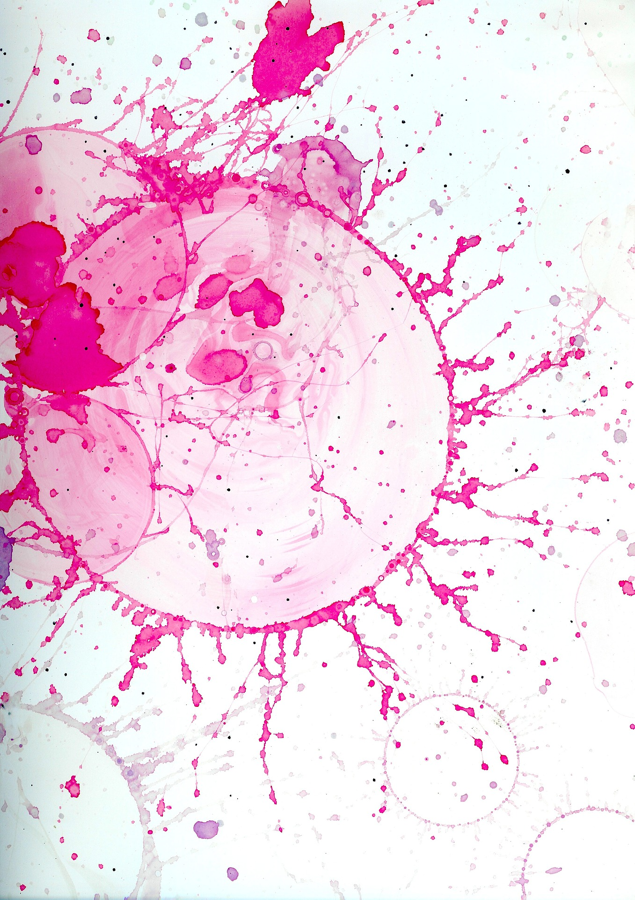
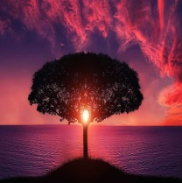
Plánuji, plánuješ, plánujeme
ODPOČINEK

Jaký máte názor na odpočinek?

Jak často si odpočinek dopřejete?

Co byste rádi udělali a neděláte? (Horká vana, knížka, procházka…)

Proč to neděláte?

Kdy bude Váš odpočinkový den a jak bude probíhat? (Věřte, že to nemusí být celý den, často stačí hodinka, dvě… )

©2018, Erika Čákorová www.erikacakorova.cz

